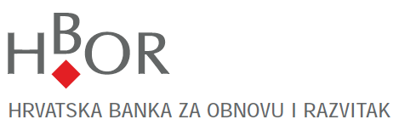

Javni natječaj HBOR-a za dodjelu donacija u 2018. godini
„STVARAMO JEDNAKE MOGUĆNOSTI“

IZJAVA O NEPOSTOJANJU DVOSTRUKOG FINANCIRANJA

kojom se izjavljuje da

Prijavitelj: ________________________________________________________________________
(naziv, OIB)

Molimo podcrtati odgovarajuće stanje:

- nije dobio

financijska sredstva za prijavljeni projekt iz javnih izvora i/ili sredstva iz dijela prihoda od igara na sreću na natječajima tijela državne uprave, Vladinih ureda i tijela, javnih institucija, jedinica lokalne i područne (regionalne) samouprave odnosno sredstva iz fondova EU i međunarodnih fondova u tekućoj kalendarskoj godini

ili

- da se natjecao

za financijska sredstva za prijavljeni projekt, ali postupak ocjenjivanja projekta još je u tijeku.

(naziv tijela i naziv natječaja gdje je prijavljen projekt)

Pod kaznenom i materijalnom odgovornošću izjavljujemo da su svi podaci navedeni u Izjavi istiniti, točni i potpuni.

Mjesto i datum: |  | MP
 |  |  | Ime i prezime te potpis osobe ovlaštene za zastupanje prijavitelja projekta

